Étude concurrentielle

Page de garde de : https://necronomi-con.com/
http://www.salonducheval.org/

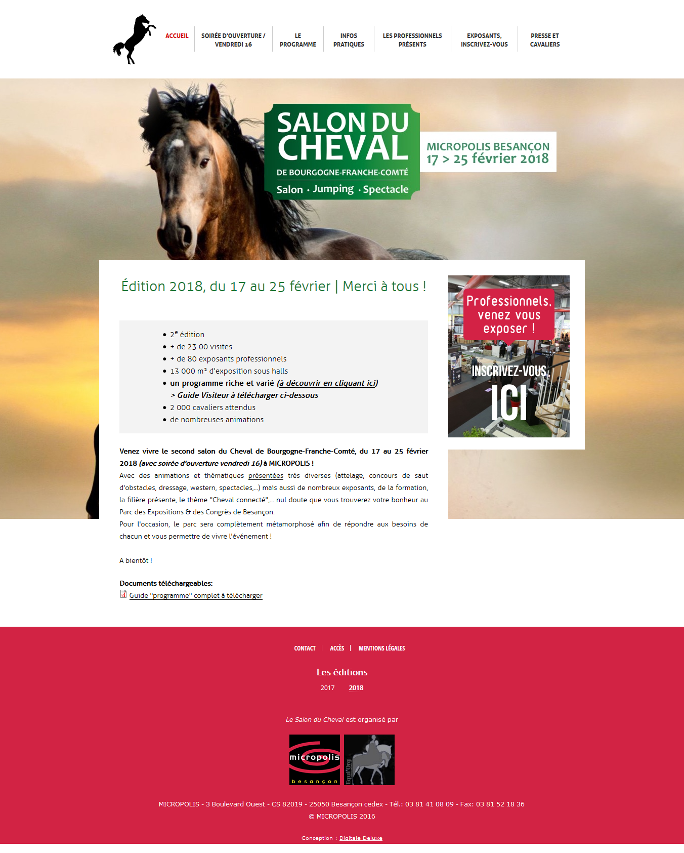

https://www.japan-touch.com/



http://www.foire-comtoise.com/



https://www.vosgesairsoft.fr/




